Государственное бюджетное учреждение здравоохранения Самарской области «Тольяттинская станция скорой медицинской помощи»

Отчет о проведенной конференции на тему: «Актуальные вопросы в оказании экстренной медицинской помощи»

Подготовил: | главная медицинская сестра  ГБУЗ СО «ТССМП»  Струихина Т.П.

г. Тольятти
Конференция на тему: «Актуальные вопросы в оказании экстренной медицинской помощи» для фельдшеров и медицинских сестёр скорой и неотложной медицинской помощи, фельдшеров ФАПов, и фельдшеров, работающих на самостоятельном приёме учреждений здравоохранения, преподавателей медицинских колледжей Самарской области, подготовленная Самарской региональной общественной организацией медицинских сестер, секцией «Лечебное дело», совместно с министерством здравоохранения Самарской области проводилась на базе ГБУЗСО «Тольяттинская городская больница № 5», по адресу г. Тольятти, ул. Бульвар Здоровья 25, в большом зале Административного корпуса. С 10.30 до 11.00 ч проводилась регистрация участников. Регистрировано 530 человек.

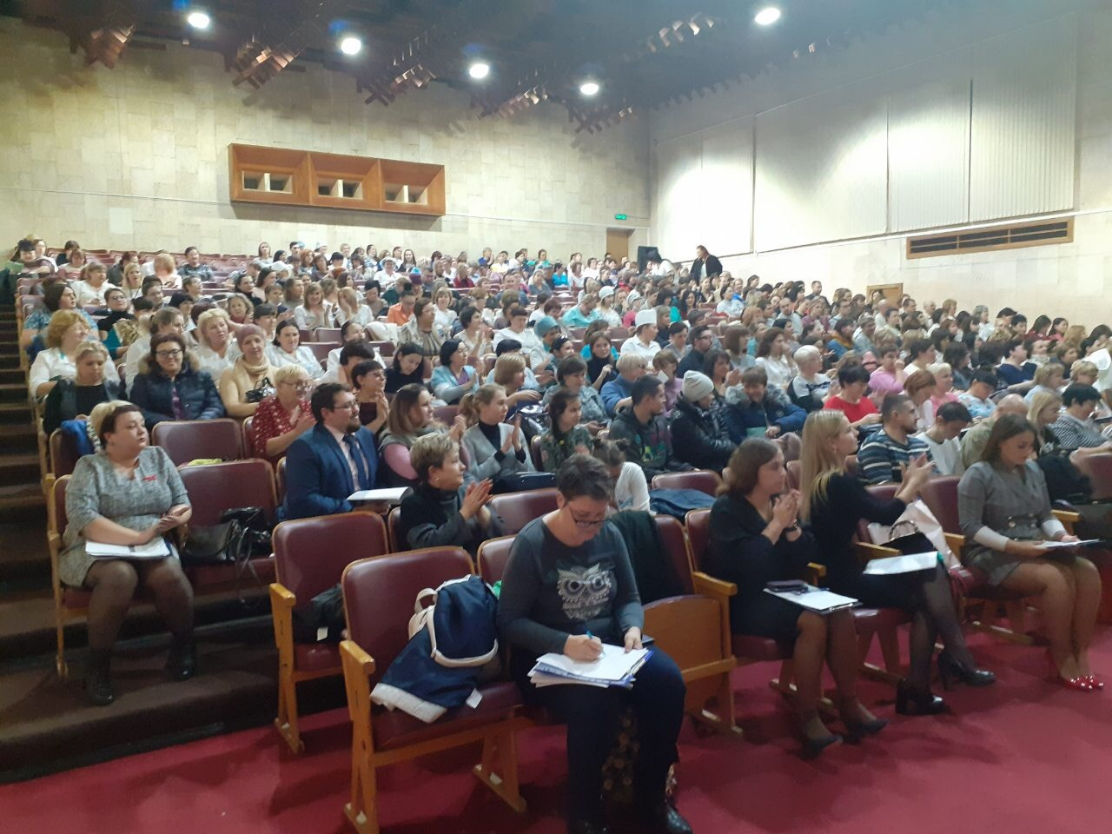

Конференцию открыла и вела Струихина Татьяна Павловна - главная медицинская сестра ГБУЗ СО «Тольяттинская станция скорой медицинской помощи»
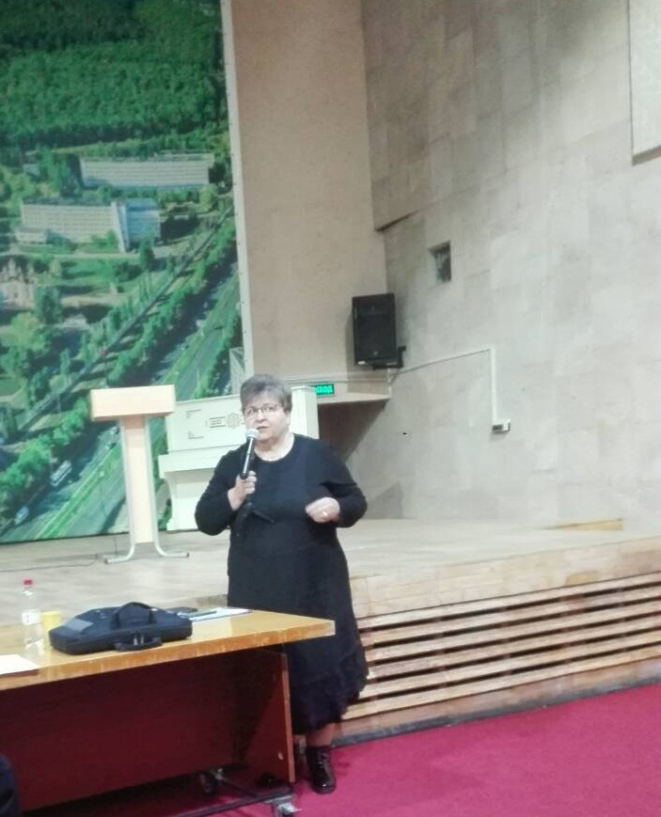

С приветственным словом выступил Савельев Олег Васильевич – старший врач оперативного отдела исполняющий обязанности заместителя директора по медицинской части ГБУЗ СО «Тольяттинская станция скорой медицинской помощи».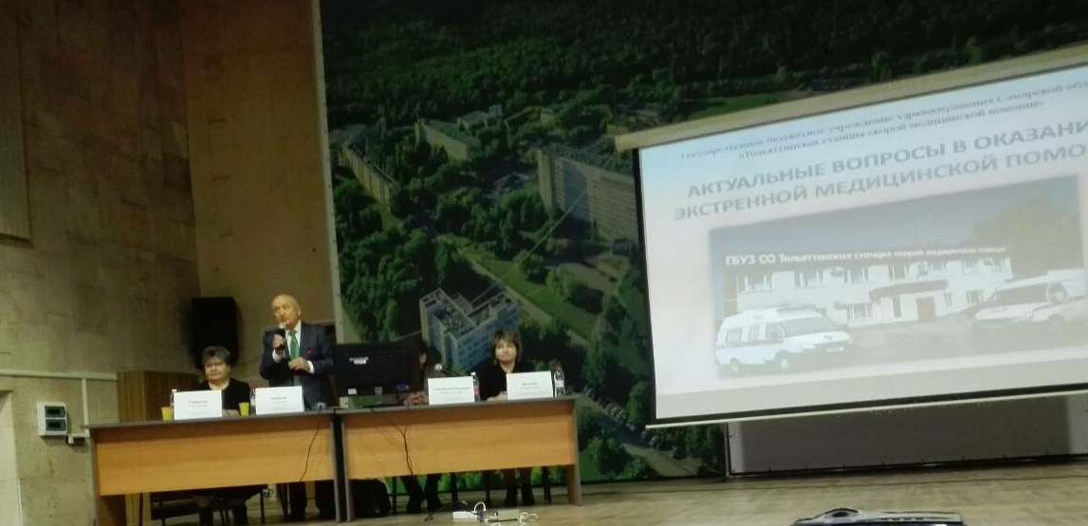
С первым докладом на тему «Диагностика и неотложная помощь при Остром нарушении мозгового кровообращения (ОНМК) на до госпитальном этапе» выступила Баранова Анастасия Владимировна - фельдшер общепрофильной выездной бригады ГБУЗ СО «Тольяттинская станция скорой медицинской помощи» Комсомольской подстанции.
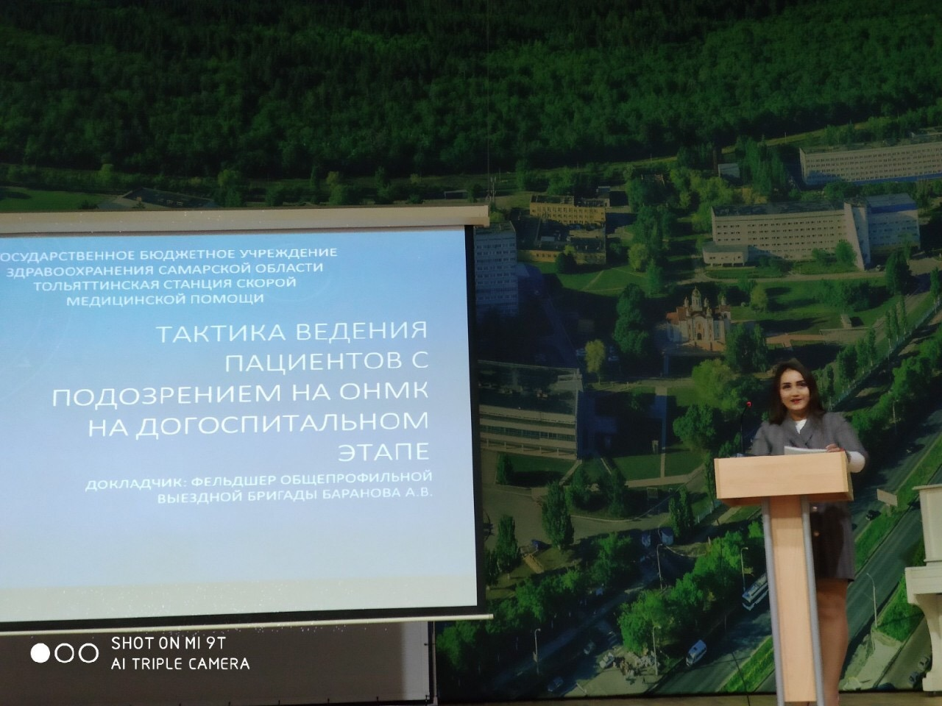
В данном докладе рассматривались следующие вопросы:
- Статистика ОНМК в мире, России, Тольятти.
- Патогенез ОНМК, определение, классификация.
- Факторы риска.
- Классификация нарушений острых мозговых кровообращений.
- Клиническая картина ОНМК.
- Диагностика острых нарушений мозгового кровообращения.
- Оказание скорой медицинской помощи на догоспитальном этапе.
Доклад проведен с яркой презентацией с анализом вызовов за два с половиной года.
Со вторым докладом на тему: «Неотложные состояния при заболеваниях органов брюшной полости» выступила Седова Екатерина Владимировна - фельдшер выездной врачебной общепрофильной бригады ГБУЗ СО «Тольяттинская станция скорой медицинской помощи».
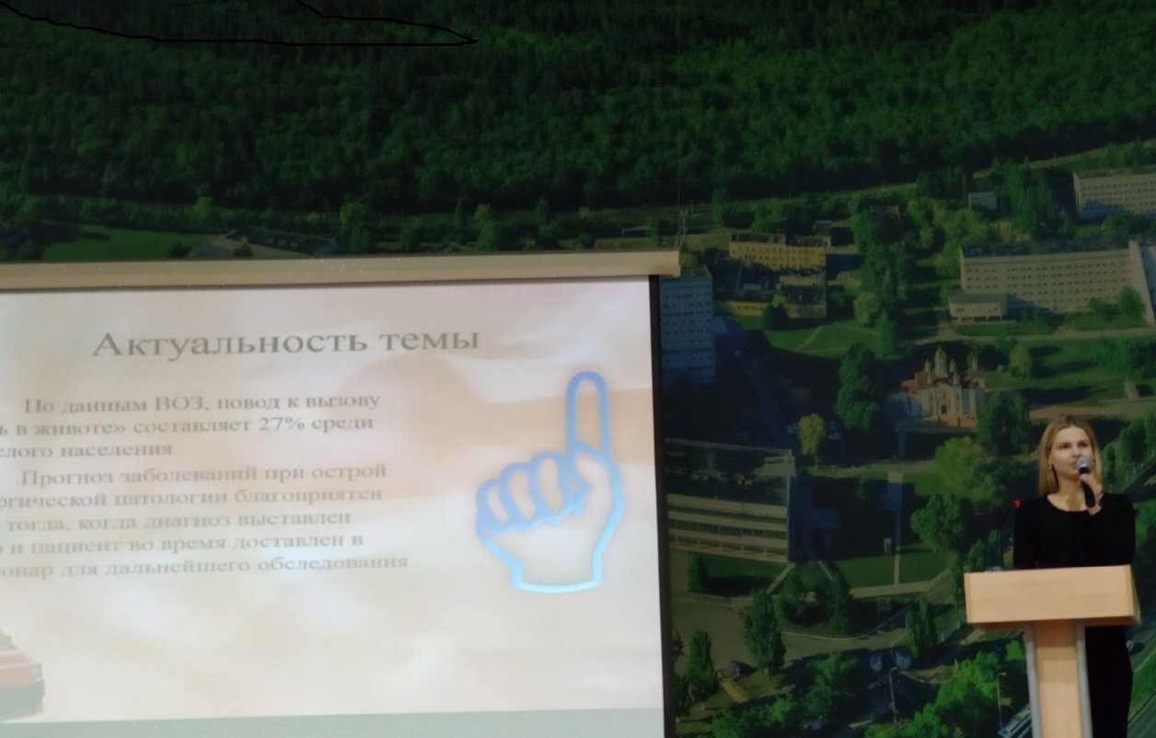
В связи с тем, чтопостатистике в России процент всех вызовов скорой медицинской помощи пациентами с заболеваниями органов брюшной полости составляет 28 % среди взрослого населения. Существует высокий процент расхождения первичных диагнозов выставленных при госпитализации пациентаГБУЗ СО«Тольяттинская станция скорой медицинской помощи»и подтвержденных диагнозов стационаров при заболеваниях органов брюшной полости.Данный доклад был конкретизирован на лекционной симптоматике с яркой презентацией, анализом обслуживаемых вызовов ГБУЗ СО «ТССМП» в процентном соотношении города и сельских районов.
С третьим докладом на тему «Проведение тромболитической терапии на догоспитальном этапе в условиях скорой медицинскойпомощи» выступилаТарасова Ирина Петровна - старший фельдшер ГБУЗ СО «Тольяттинская станция скорой медицинской помощи».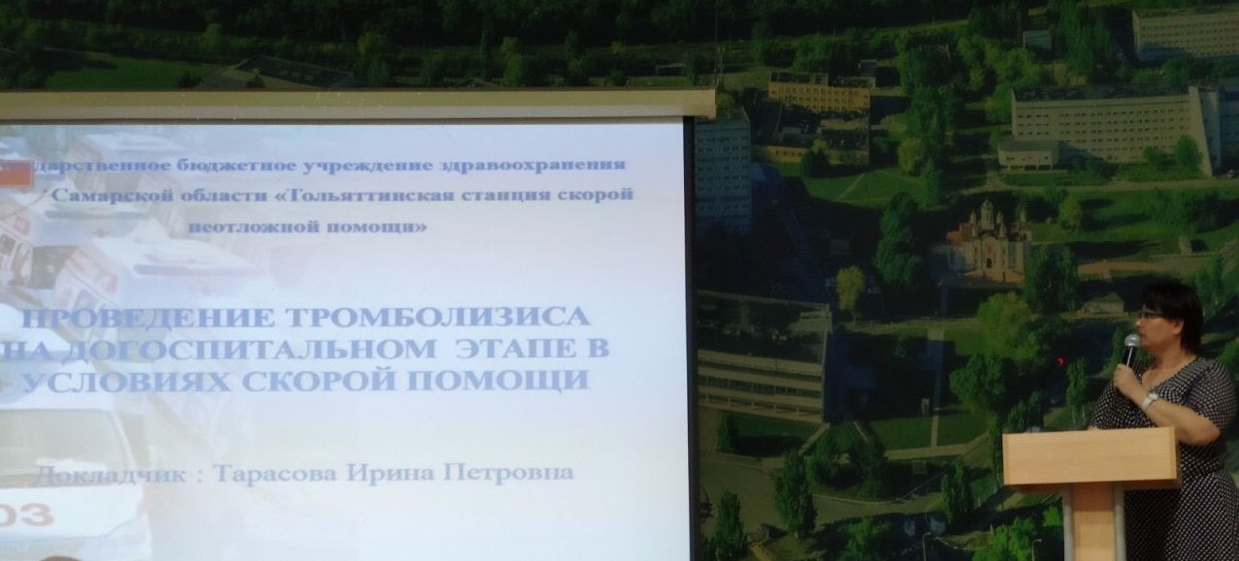
В данном докладе подчеркнуто то, что применение тромболитических препаратов бригадами СМП является безопасным, позволяет в значительной степени сократить время от момента возникновения ишемического приступа до эффективного анатомического восстановления кровотока в пораженной коронарной артерии, что позволяет добиться выраженного снижения показателей летальности и инвалидизации при ОКС. Обязательным условием эффективного исполнения программы по внедрению до госпитального тромболизиса и снижения уровня летальности отострого инфаркта миокарда является достаточное и регулярное финансирование для решения вопросов в части методической подготовки и материально-технического оснащения персонала скорой помощи. А так же тромболизисная терапия проводится не только врачебными бригадами, но и фельдшерскими.
С четвертым докладом на тему:«Анализ деятельности службы скорой медицинской помощи на примере ГБУЗ СО «Сызранская ССМП» выступила Синельник Елена Юрьевна – фельдшер скорой медицинской помощи выездной бригады ГБУЗ СО «Сызранская станция скорой медицинской помощи».
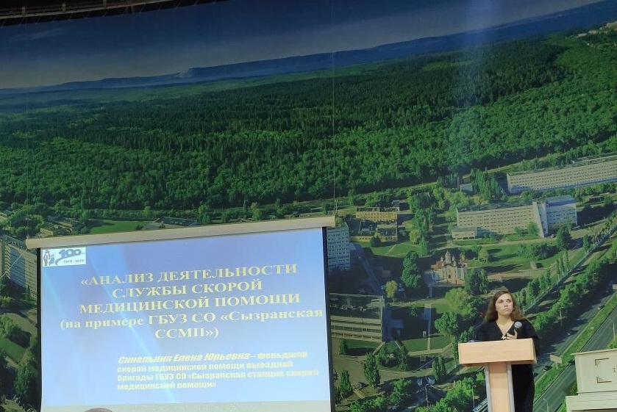

С пятым докладом на тему:«Особенности оказания экстренной и неотложной помощи в условиях ФАП» выступила Горлова Оксана Викторовна - фельдшер фельдшерско – акушерского пункта с. Севрюкаево ГБУЗ СО «Ставропольская центральная районная больница». В докладе представлен анализ факторов, обуславливающих специфику организации медицинской помощи, в том числе экстренной и неотложной, в условиях сельской местности, организационная структура ГБУЗ СО "Ставропольская ЦРБ", опыт работы по оказанию экстренной и неотложной помощи и организация взаимодействия персонала ФАП с кабинетом неотложной помощи ЦРБ и скорой помощью.
С шестым докладом на тему: «Роль фельдшера скорой медицинской помощи при ликвидации последствий чрезвычайных ситуации (ЧС)» выступилБарабанов Дмитрий Владимирович - фельдшер общепрофильной выездной бригады ГБУЗ СО «Тольяттинская станция скорой медицинской помощи» Автозаводской подстанции №2.

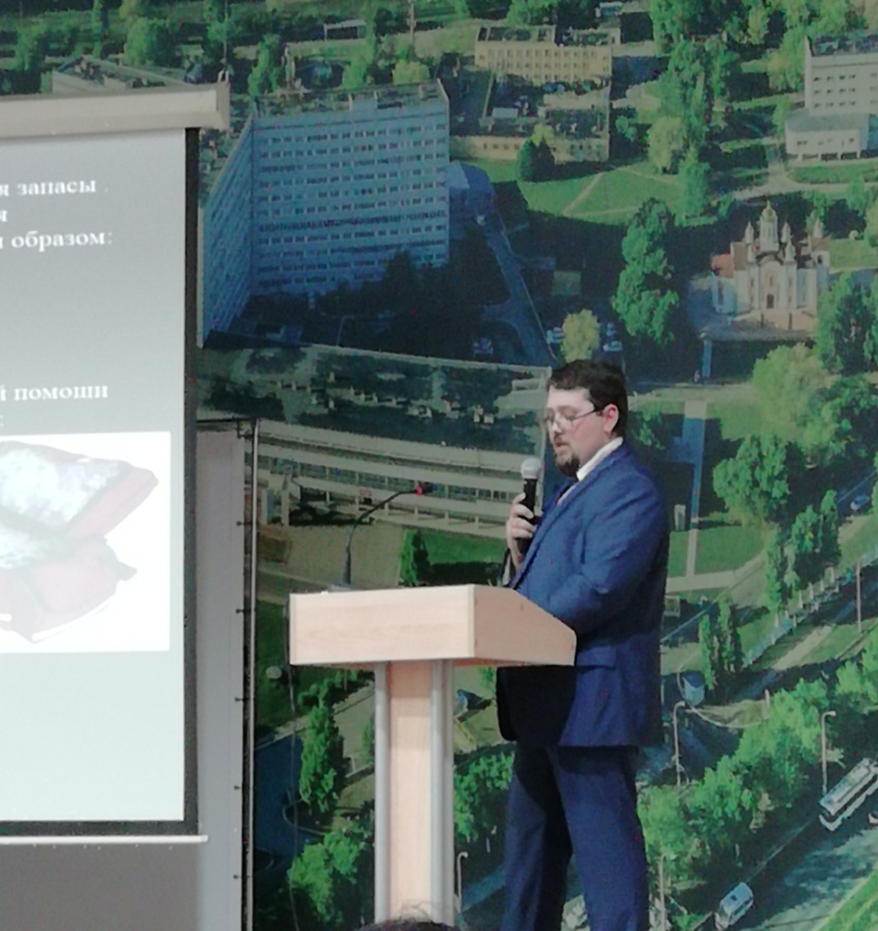
В данном докладе рассматривались следующие вопросы:
- Характеристика чрезвычайной ситуации, зоны чрезвычайной ситуации и очаги поражения.
- Порядок действий первой бригады скорой медицинской помощи (СМП) в районе чрезвычайной ситуации (ЧС).
- Порядок действий бригад (СМП) вызванных (на себя) в район чрезвычайной ситуации (ЧС).
- Характеристика медицинской сортировки пострадавших (определение, цели,задачи). Сортировочные группы.
- Характеристика медицинской эвакуации. Доклад завершился видеороликом (взрыв автобуса г. Тольятти, 2007 г).
С седьмым докладом: «Медицинская этика и деонтология в работе фельдшера скорой медицинской помощи» выступила Сорочайкина Елена Сергеевна - старший фельдшер Волжской подстанции ГБУЗСО «Самарская станция скорой медицинской помощи».
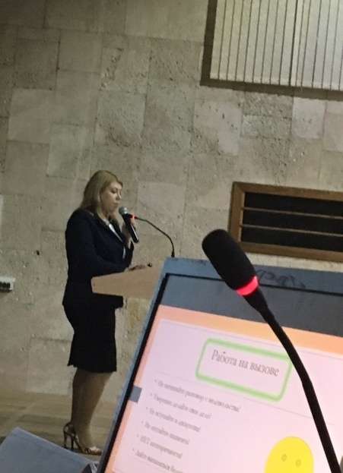

Значение этики и деонтологии в работе фельдшера СМП занимает ведущее место. В докладе рассматривались следующие вопросы:
1. Спорные вопросы медицинской этики, возникающие при оказании медицинской помощи.
2. Способы избежания конфликтов на вызовах СМП.
2. Этические нормы.
С заключительным словом выступил Петровский – Селунский Владимир Геннадьевич - председатель секции Лечебное дело СРООМС, главный фельдшер ГБУЗ СО «Сызранская станция скорой медицинской помощи»
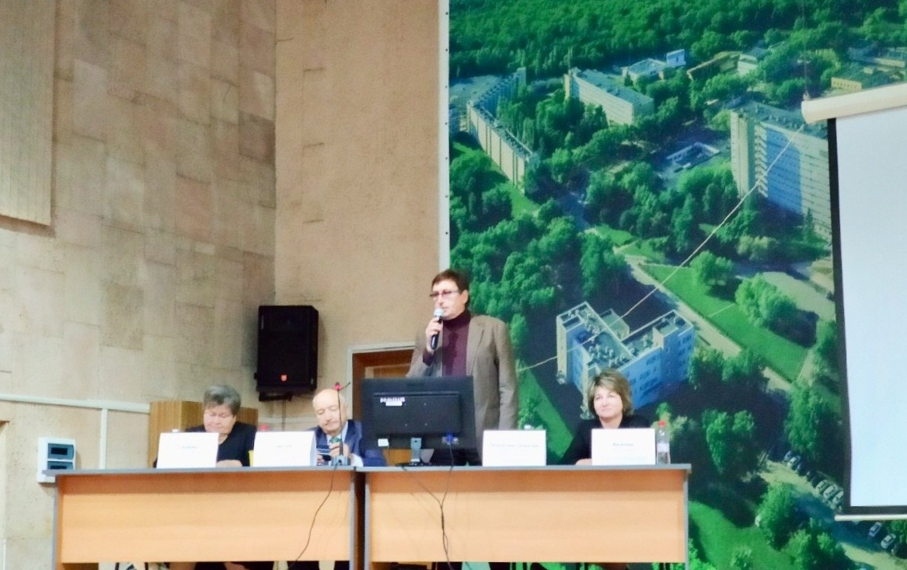
Закрытие конференции совершила Айзятова Елена Викторовна - координатор СРООМС по г. о. Тольятти, главный внештатный специалист министерства здравоохранения Самарской области по сестринскому делу по г. Тольятти, главная медицинская сестра ГБУЗ СО «Тольяттинская городская больница № »1.
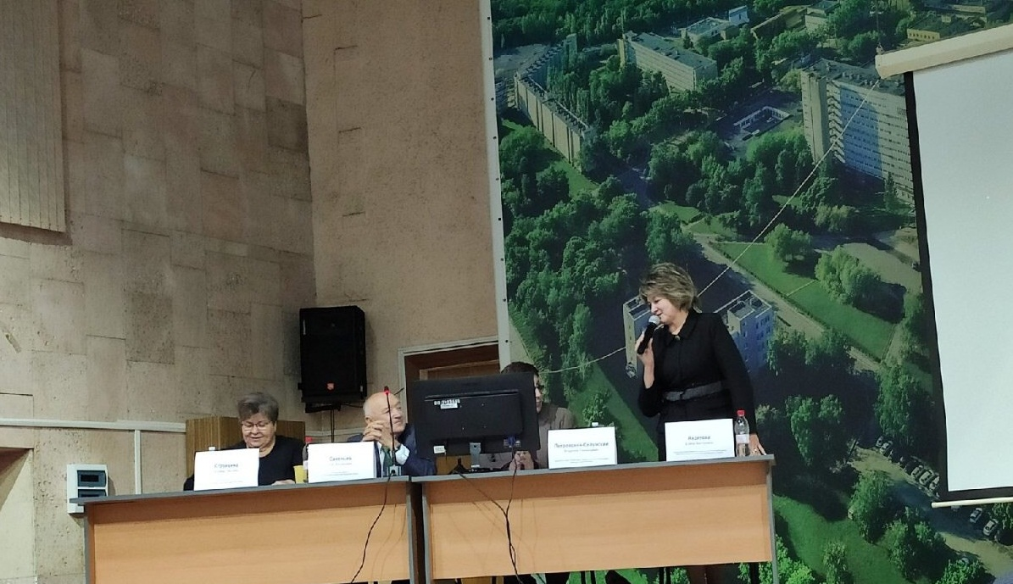

Савельев Олег Васильевич – старший врач оперативного отдела, исполняющий обязанности заместителя директора по медицинской части ГБУЗ СО «Тольяттинская станция скорой медицинской помощи» давал комментарийкаждому изложенному докладу. Участники конференции задавали ряд вопросов, один из них был задан медсестрой ПАО "ТОАЗ" санаторий "Надежда"по охране труда и отдыха сотрудников скорой помощи.На этот вопрос частично ответил Петровский – Селунский Владимир Геннадьевич - председатель секции Лечебное дело СРООМС, главный фельдшер ГБУЗ СО «Сызранская станция скорой медицинской помощи»,а Айзятова Елена Викторовна - Координатор СРООМС по г. о. Тольятти, главный внештатный специалист министерства здравоохранения Самарской области по сестринскому делу по г. Тольятти, главная медицинская сестра ГБУЗ СО «Тольяттинская городская больница № »1, очень четко аргументировала аудиторской проверкой. Участники конференции искренне благодарили за проведенную конференцию с содержательными докладами.

